附件：

招聘信息发布授权证明

中国海峡人才网：
兹授权以下人员为我单位在海峡人才平台的招聘联系人，负责在中国海峡人才网上发布招聘信息及办理招聘相关手续。特此证明！
招聘联系人：
职务：
身份证号：
联系电话：
电子邮箱：

本单位承诺：
本组织机构合法有效存续，提交给中国海峡人才网的证明资料真实无误，并承诺遵守《用户服务协议 》、《网络招聘服务管理规定》等相关规定。如违反上述承诺，责任自行承担。
单位公章：
年 月 日

招聘联系人身份证复印件（图片要清晰）：
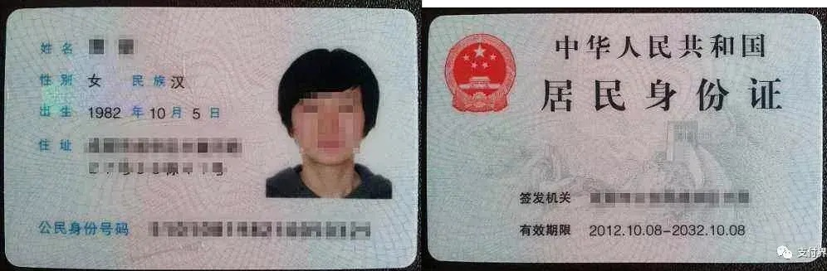
注意：
- 委托证明的经办人员信息需与网页提交的联系人信息一致。
- 上传的单位经办人员信息与单位委托证明，需为加盖单位公章的彩色图片。

